常州轻工职业技术学院物资采购询价单
标书编号：CZQYG20171225号
我院就门禁系统安装工程项目进行询价采购，具体清单及要求如下：（最高限价4.0万元）
一、项目简要说明及要求文件

1、系统拓扑图
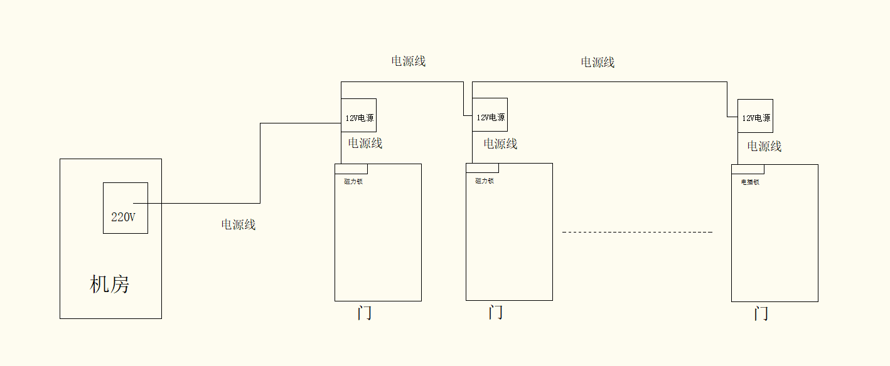

2、系统组成设备
磁力锁
电插锁
通讯线
（1）控制线缆用于控制每套门禁的电源，因宿舍区门禁安装于消防安全出口，故平时门处于常闭状态，当消防报警时所有安全出口打开，此时由宿舍管理员将门禁电源切断，门禁常开。
（2）根据现场实际门型选择门锁类型。
门禁控制器

3、安装方式
（1）前端设备
A、电磁锁安装在门和门框的上沿。
B、为保证安全性和美观性，电源箱安装于宿舍管理员办公室内便于系统日后的维护和系统的安全。具体情况可根据客户选择安装方式。
（2）中控室设备
A、控制电源安装在立面墙上或置于工作台上。
B、由于门禁系统的特殊性，要求对该系统供电良好。根据客户选择而定。

4、工程量清单
10栋学生公寓门禁工程量清单
序号 | 产品名称 | 推荐品牌 | 产品参数 | 单位 | 数量
1 | 电插锁 | 海康威视、立方、宏泰 | 断电开锁，锁体205x35x40mm/短板90x25x2mm/锁芯16mm长×16mm直径/12VDC/启动电流900mA/工作电流100mA/门状态输出 | 把 | 8
2 | 电磁锁 | 海康威视、立方、宏泰 | 磁力锁/上锁时NO输出  开锁时NC输出/最大拉力280kg*2  锁体长480x宽48.5x厚26.5(mm)/吸板180x38x11mm  延时不可调/适用于木门、玻璃门、金属门、防火门/国内标配 | 把 | 22
3 | PVC管 | 国产 |  | 米 | 240
4 | 电源线 | 帝诚、中视恒通、帝一 |  | 米 | 900
5 | 安装调试及辅材 |  |  | 项 | 1
6 | 12V控制电源 |  |  | 批 | 1
留学生公寓门禁工程量清单
序号 | 产品名称 | 推荐品牌 | 产品参数 | 单位 | 数量
7 | 门禁控制器 | 海康威视、立方、宏泰 | TCP/IP控制方式，2万张卡和10万记录存储，自带机箱和供电电源 | 套 | 1
8 | 电磁锁 | 海康威视、立方、宏泰 | 磁力锁/上锁时NO输出  开锁时NC输出/最大拉力280kg*2  锁体长480x宽48.5x厚26.5(mm)/吸板180x38x11mm  延时不可调/适用于木门、玻璃门、金属门、防火门/国内标配 | 把 | 8
9 | 爆破按钮 | 海康威视、立方、宏泰 |  | 台 | 4
10 | PVC管 | 国产 |  | 米 | 20
11 | 信号线 | 帝诚、中视恒通、帝一 |  | 米 | 200
12 | 电源线 | 帝诚、中视恒通、帝一 |  | 米 | 200
13 | 安装调试及辅材 |  |  | 项 | 1

二、报价单
10栋学生公寓门禁报价清单
序号 | 产品名称 | 品牌 | 响应规格、型号及主要性能 | 单位 | 数量 | 单价（元） |  |  | 总价（元）
1 | 电插锁 |  |  | 把 | 8
2 | 电磁锁 |  |  | 把 | 22
3 | PVC管 |  |  | 米 | 240
4 | 电源线 |  |  | 米 | 900
5 | 安装调试及辅材 |  |  | 项 | 1
6 | 12V控制电源 |  |  | 批 | 1
小计
留学生公寓门禁报价清单
7 | 门禁控制器 |  |  | 套 | 1
8 | 电磁锁 |  |  | 把 | 8
9 | 爆破按钮 |  |  | 台 | 4
10 | PVC管 |  |  | 米 | 20
11 | 信号线 |  |  | 米 | 200
12 | 电源线 |  |  | 米 | 200
13 | 安装调试及辅材 |  |  | 项 | 1
小计
税金
其它
合计（元）

供应商单位名称（盖印）： 联系人： 联系电话：
说明：
1、供应商报价时必须包含相应货物或者服务的供货、包装、运输、保险、安装调试管理、劳务、培训、办公设备、设备、工具、耗材、运送工具及耗材、利润、风险、税金及政策性文件规定等各项应有费用，以及为完成该项货物或者服务项目所涉及到的一切相关费用。本项目最高限价为4.00万元，供应商投标总价不得超过最高限价。
2、请在报价单中填写响应采购人货物参数(服务要求)的情况、报价等内容，打印后盖上单位公章。 3、附上单位资质证明材料复印件（包括营业执照、组织机构代码证、税务登记证或三证合一），复印件加盖单位公章。
4、本询价单一式三份，盖印，密封。
5、请于2018年01月03日下午4:30前将询价报告送至常州轻工职业技术学院国有资产管理处（图文楼1008室）。联系人：王老师 电话：0519-86335166。
6、技术参数质疑及勘察现场联系人：叶老师 电话：15161116685
7、成交原则：在符合采购需求、质量和服务相等且报价未超过采购预算的前提下，以提出最低报价的响应单位为成交供应商。若最低报价相同，则依次按技术指标高优先、质量保证期长优先、交货期短优先、故障响应时间短优先的顺序排列选择成交供应商。
8、结算方式：固定单价
9、付款方式：项目验收合格且审计结束之后支付总工程款的90%，总工程款的10%作为质保金于验收合格之后第十二个月内支付。
10、若对采购内容有异议，请在三天内以书面形式向采购单位监察处反映。联系电话：0519-86335063。
11、安装地点：常州轻工职业技术学院。

--------------------------------------------------------------------------以下空白-----------------------------------------------------------

